- JDK,JRE,JVM三者之间的关系，以及JDK、JRE包含的主要结构有哪些

答：JDK=JRE+开发工具集 JRE=JVM+JAVA SE标准类库
JRE

bin（java.exe、javac.exe等脚本工具所在地）
JDK
lib（bin目录工具运行所需类库）
bin（jvm的一些运行文件）

JRE
jvm运行所需要的jar包

2.为什么要配置path环境变量？如何配置？
答：因为电脑系统将根据该变量的值找到java编程中需要的一些程序，比如javac.exe、java.exe、javah.exe等等。配置好以后不用进入jdk的bin就能执行java.exe等命令
配置方法：计算机—属性—高级系统设置—高级—
- Path值中加入jdk的bin所在路径
- 新建变量JAVA_HOME，其值设为jdk所在路径
- 在Path的值中加入%JAVA_HOME%\bin

3.常用的几个命令行操作都有哪些？(至少4个)
dir:列出当前目录下文件以及文件夹
md:创建目录
rd：删除目录
cd:进入指定目录
del：删除文件

4.创建如下的类，使得运行的话可以输出：

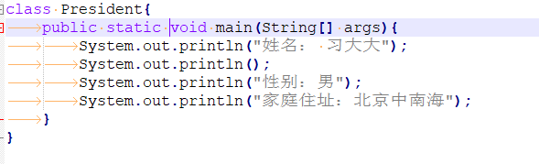

5.编译和运行上述代码的指令
